**servicio de lavandería**

el servicio de lavandería domicilio funciona de la siguiente manera

1. la tarifa incluye recogida lava y entrega de la prenda ya lista.
2. el pago es contra entrega
3. las tarifas son así

|  |  |  |  |  |
| --- | --- | --- | --- | --- |
| **Servicio de Lavandería** | | | | |
|
| **Item** | **Prenda** | **Descripción 1** | **Descripción 2** | **Precio Unidad** |
| 1 | Abrigo | Normal | N/A | 20000 |
| 2 | Bata | Normal | N/A | 17000 |
| 3 | Blusa | Normal | N/A | 8500 |
| 4 | Camisa | Normal | N/A | 8500 |
| 5 | Cobija | Plumas | N/A | 60000 |
| 6 | Normal | N/A | 40000 |
| 7 | Conjunto de mujer | 2 piezas | N/A | 17000 |
| 8 | 3 piezas | N/A | 20000 |
| 9 | Corbata | normal | N/A | 8500 |
| 10 | Cortina | metro cuadrado | N/A | 25000 |
| 11 | Cubre lecho | Sencillo | N/A | 40000 |
| Doble | N/A | 45000 |
| 12 | Chaleco | Acolchado | N/A | 12000 |
| Sencillo | N/A | 9000 |
| 13 | Chaqueta | sencilla acolchada | N/A | 17000 |
| plumas | N/A | 12000 |
| 14 | Gabardina | Normal | N/A | 17000 |
| 15 | Mantel | 6 puestos | si dese almidón son 5000 mas a la tarifa | 25000 |
| 8 puestos | 30000 |
| 12 puestos | 35000 |
| 18 puestos | 40000 |
| 16 | Pantalón | Normal | N/A | 8500 |
| 17 | Suéter | Normal | N/A | 8500 |
| 18 | Vestido Hombre | Normal | N/A | 27000 |
| 19 | Vestido de gala | Matrimonio | N/A | 80000 |
| Primera comunión | N/A | 25000 |
| traje de Noche largo | N/A | 30000 |
| 20 | Falda | Normal | N/A | 8500 |
| 21 | Zapatos | Tenis | N/A | 20000 |
| Pantuflas | N/A | 20000 |
| 22 | Ropa por libras | Ropa Blanca | Sabanas , Toallas, Ropa Interior y se entrega doblada sin planchar | 12000 por libra |

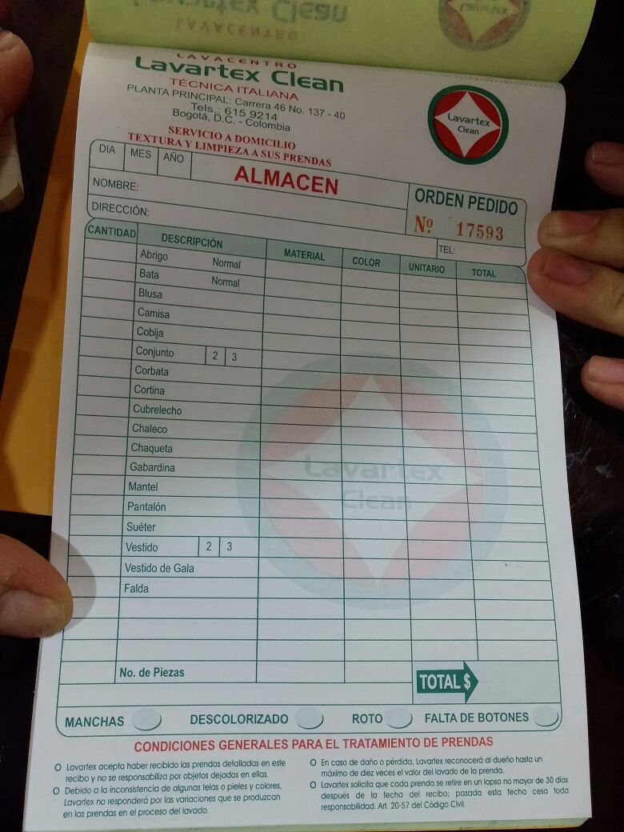

1. Se tiene que para el servicio de la Tintorería es a 25000 la prenda y solo se hace en prenda 100% algodón, ya que en poliéster no pega bien las pinturas y por tal razon no se garantiza el trabajo



Condiciones y Restricciones

1. la lavandería acepta haber recibido detalladas en su documento y no se responde por los objetos dejados en las prendas
2. debido a la inconsistencia de algunas telas, pieles y colores la lavandería no responde por la variaciones que se produzcan en las prendas en el proceso de lavado
3. en caso de daño o perdida de la prenda la lavandería reconocerá al dueño hasta un máximo de diez veces el valor del lavado de la prenda
4. la lavandería solicita que la prenda se retire en un plazo no mayor a 30 días des pues de la fecha del documento de recolección, pasada esta fecha cesa toda responsabilidad art 20-57 de código civil.